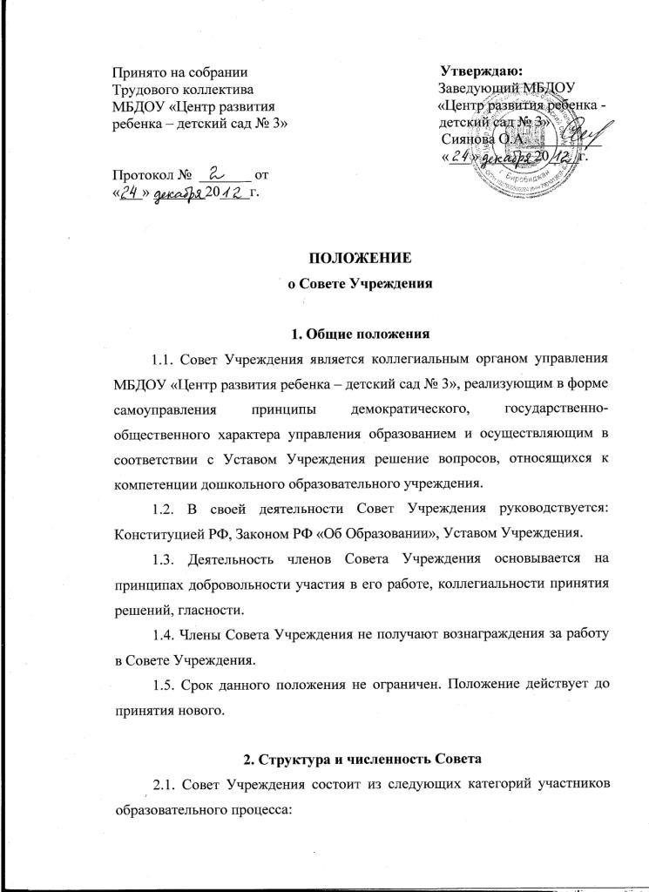

- представителей родителей (законных представителей) детей всех групп дошкольного образовательного учреждения;
- работников дошкольного образовательного учреждения (в том числе руководителя дошкольного образовательного учреждения);
- представителя учредителя.
2.2. Общее количество членов Совета Учреждения, избираемых из числа родителей (законных представителей) детей, не может быть меньше 1/3 и больше 1/2 общего числа членов Совета.
Количество членов Совета Учреждения из числа работников дошкольного образовательного учреждения не может превышать 1/4 общего числа членов Совета. При этом не менее чем 2/3 из них должны являться педагогическими работниками дошкольного образовательного учреждения. Руководитель дошкольного образовательного учреждения входит в состав Совета по должности.
Представитель учредителя (1 человек) в Совет Учреждения назначается учредителем дошкольного образовательного учреждения.

3. Порядок формирования Совета
3.1. Совет Учреждения создается с использованием процедур выборов и назначения.
3.2. С использованием процедуры выборов в Совет Учреждения избираются представители родителей (законных представителей) детей, представители работников дошкольного образовательного учреждения.
3.3. Избранный состав Совета Учреждения утверждается Учредителем, который назначает членами Совета Учреждения руководителя дошкольного образовательного учреждения и своего представителя в Совете Учреждения.

4. Основные задачи Совета Учреждения
4.1. Основными задачами Совета Учреждения являются:
- определение основных направлений развития дошкольного образовательного учреждения;
- повышение эффективности финансово-хозяйственной деятельности;
- содействие рациональному использованию бюджетных и внебюджетных средств;
- содействие созданию оптимальных условий и форм организации воспитательно-образовательного процесса;
- содействие созданию здоровых и безопасных условий развития и воспитания дошкольников.

5. Порядок организации деятельности Совета
5.1. Совет дошкольного образовательного учреждения возглавляет председатель, избираемый голосованием из числа родителей (законных представителей), избранных в Совет дошкольного образовательного учреждения, работников и представителя Учредителя.
На случай отсутствия председателя Совет, из своего состава, избирает заместителя председателя.
Для организации и координации текущей работы, ведения протоколов заседаний и иной документации Совета, избирается секретарь Совета.
5.2. Основные вопросы, касающиеся порядка работы Совета и организации его деятельности регулируются Уставом Учреждения и иными локальными актами дошкольного образовательного учреждения.
5.3. Организационной формой работы Совета Учреждения являются заседания, которые проводятся по мере необходимости, но не реже одного раза в квартал.
5.4. Заседания Совета Учреждения являются правомочными, если в них принимают участие не менее половины от общего числа членов Совета.

